**Høyskolen Kristiania**

**Eksamen**

**PGR102 Introduksjon til programmering**

**Høst 2020**

**Løses og leveres individuelt eller i gruppe på 2 eller i gruppe på 3**

**Merknad:**

* Du/dere har kun lov å bruke JavaScript, HTML og CSS. CSS er kun poenggivende i kontekst av JavaScript; for eksempel ved at du bruker «element.style.property» eller involverer JavaScript på annet vis for å legge til CSS.
* All kode skal være din/deres egen. Copy paste av andres koder, for eksempel fra nettet, regnes som plagiat. Hele gruppen er ansvarlig for at denne regelen følges.
* Du/dere skal kode i vedlagte filer
* Tips: les gjennom alle oppgavene før du begynner å kode for å få en oversikt over hvilke oppgaver du synes er vanskeligst og hvilke som er enklest.
* Zip/rare besvarelsen din/deres før opplasting til WISEFlow
* Les sensurveiledningen som ligger integrert i denne oppgaveteksten.

**Oppgave 1. Glasset med ananasjuice (25%)**

Ta utgangspunkt i vedlagte HTML-kode og skriv JavaScript-koden. Du kan ikke endre HTML- og CSS-koden direkte; kun via JavaScript.

1. En bruker skal kunne helle i mer juice i glasset, eller drikke juice fra glasset, og nivået med juice (juice-div og juice-level-span) blir oppdatert. Startnivået er 50. Bruker angir hvor mye juice som skal fylles på eller drikkes i tekstboksen.
2. Hvis bruker ikke har tastet inn noe og klikker på en av knappene skal det skrives ut til status-p at man må skrive inn et tall.
3. Hvis juice-nivået når 350 skal det skrives ut til status-p at glasset er fullt.
4. Hvis juice-nivået når 0 skal det skrives ut til status-p at glasset er tomt.
5. Det skal verken være mulig å gå over 350 eller lavere enn 0. Hvis det brukeren taster inn får nivået til å gå over 350 eller under 0 settes det automatisk til henholdsvis 350 og 0.

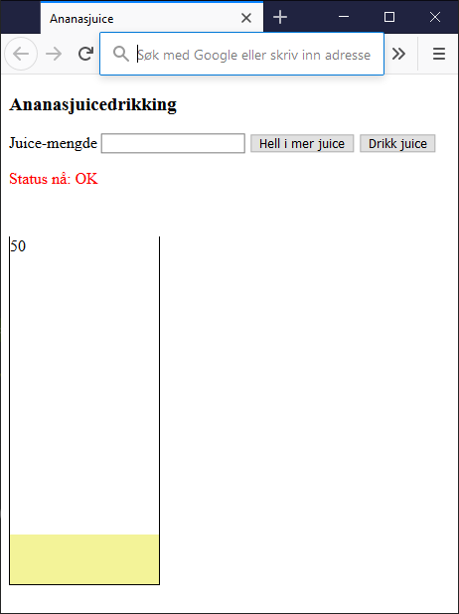 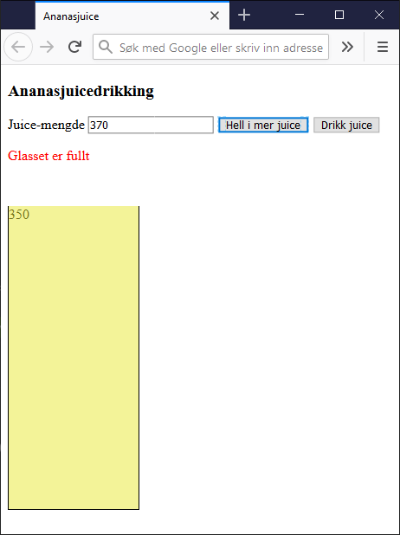

**Oppgave 2. Land i verden (25%)**

I HTML-filen som er vedlagt for denne oppgaven er det et array med verdens land som danner datagrunnlaget for oppgaven. Her kan du utforme/endre HTML fritt.

I denne oppgaven skal du lage følgende funksjonalitet:

* Vise alle land
* Vise alle land i motsatt rekkefølge (default er alfabetisk fra a til z)
* Vise alle land etter region. Skriv også ut antall land som resultatet gir
* Søke etter et lands navn og få skrevet ut hva hovedstaden er og regionen som landet ligger i er
* Vise 10 tilfeldige land

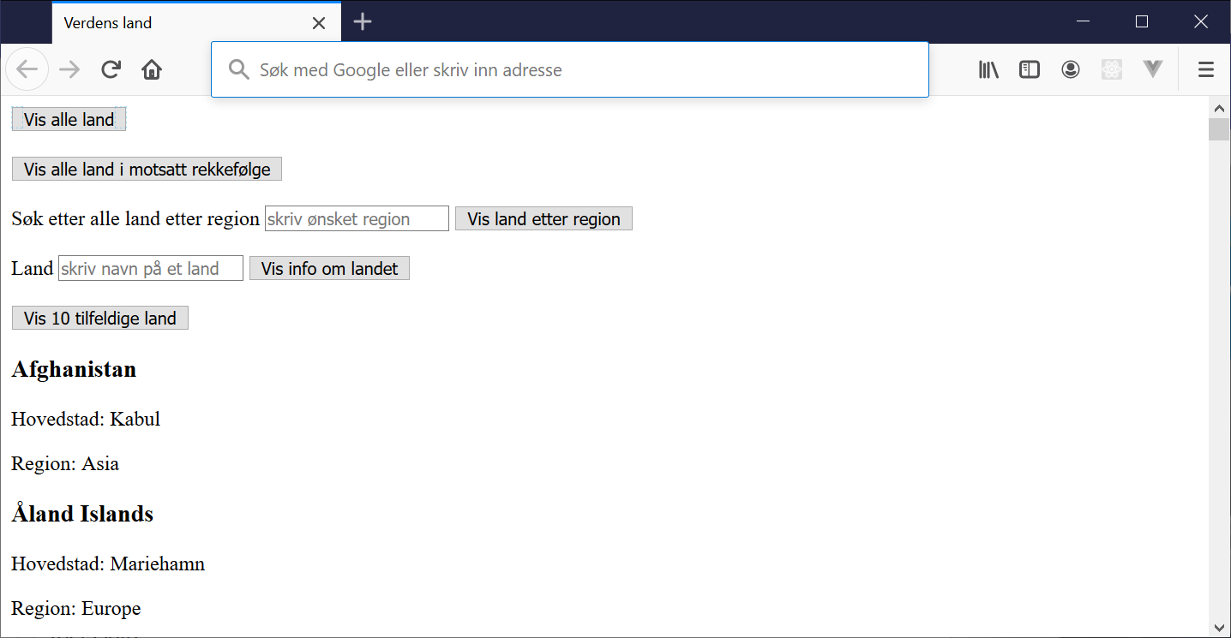

**Oppgave 3. Matlageret (25%)**

Denne oppgaven består av 2 deler.

**Del 1. Kodeforklaring**

Forklar grundig hvordan funksjonen sortByAmount i skjermbildet (og også vedlagt i oppgave3.html) fungerer.

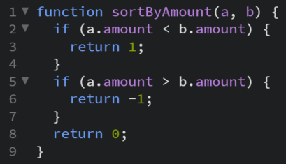

**Del 2. Oppgave med sortByAmount**

En ansatt som jobber i en butikk kan registrere forskjellige matvarer (productName) og antallet (amount) det er av dem på lager; for eksempel at det er 10 Pizza Grandiosa med pepperoni.

Hvert nye produkt skal legges til som et objekt (opprettes med object initializer) i et array.

Du skal bruke funksjonen sortByAmount fra del 1 i denne oppgaven til å sortere produktene ved utskrift etter antallet som er på lager; du kan velge selv om du vil ha økende eller synkende antall.

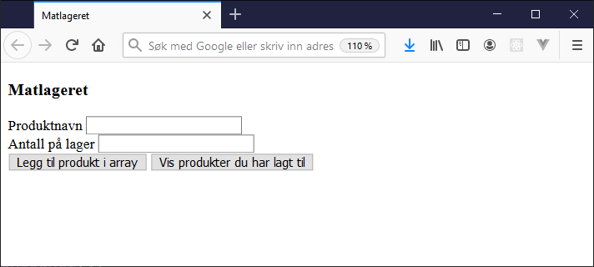

**Oppgave 4. Velg en oppgave (25%)**

Hvis du jobber alene: velg 1 av de 3 oppgavene nedenfor.

Hvis dere jobber 2 sammen: velg 2 av de 3 oppgavene nedenfor.

Hvis dere jobber 3 sammen: alle 3 oppgaver skal løses.

**Oppgaver å velge mellom:**

1. **Læringsspill:** et spill/læringsapplikasjon hvor man kan lære om noe, for eksempel historie, solsystemet, musikk osv. Inkluder følgende funksjonalitet:
   1. Skal kunne klikke på bilder for å få frem og skjule informasjon
   2. Skal kunne få poeng ved å velge riktig svaralternativ på noe
2. **Butikk-shopping manager:** en applikasjon hvor man kan planlegge hva man skal shoppe i matbutikken eller klesbutikken osv. Inkluder følgende funksjonalitet:
   1. Skal kunne legge til noe som skal kjøpes i en liste som vises på nettsiden
   2. Skal kunne ta vekk noe fra shopping-listen
3. **Tripp-trapp-tresko (Tic-tac-toe):** spill hvor man skal få 3 på rad. Inkluder følgende funksjonalitet:
   1. Brukeren skal spille mot en AI; dvs. du skal programmere trekkene
   2. Skal gi beskjed når brukeren eller AI vinner

**Andre krav til alternativene i oppgave 4:**

* Du skal gjøre bruk av bilde(r) som legges til i images-mappen

*-- Slutt oppgavesett --*

# Sensurveiledning for sensorer (interne og eksterne) og studenter

Vurderingen settes på grunnlag av følgende ting:

* Variabel og funksjonsnavn
* Ryddighet og kodestruktur
* God og riktig bruk av JavaScript-teknikker (funksjoner, betingelser, løkker, bruk av arrays osv.)
* Antallet på gruppen
* Modularisering og unngåelse av koderepetisjon gjennom bruk av funksjoner
* Omfang og kompleksitet; merk spesielt dette i sammenheng med oppgave 4 som er friere definert enn de andre oppgavene
* Vurderingen settes basert på en helhetsvurdering av hvordan studenten(e) behersker grunnleggende programmering. Se også vedlagte Excel-dokument med navn *Oversikt-hovedteknikker-pgr102*